UCHWAŁA NR .........../15

RADY MIEJSKIEJ WROCŁAWIA
z dnia ................... 2015 r.

w sprawie wyrażenia zgody na objęcie granicami Legnickiej Specjalnej Strefy Ekonomicznej nieruchomości położonych na terenie Gminy Wrocław
Na podstawie art. 18 ust. 2 pkt 15 ustawy z dnia 8 marca 1990 r. o samorządzie gminnym (Dz. U. z 2013 r. poz. 594, z późn. zm.⁾) w związku z art. 4 ust. 2 ustawy z dnia 20 października 1994 r. o specjalnych strefach ekonomicznych (Dz. U. z 2007 r. Nr 42, poz. 274, z późn. zm.⁾) Rada Miejska Wrocławia uchwala, co następuje:

§ 1. Wyraża się zgodę na objęcie granicami Legnickiej Specjalnej Strefy Ekonomicznej:
- nieruchomości zlokalizowanej na terenie Gminy Wrocław, będącej w użytkowaniu wieczystym Tenali Investments Spółka z ograniczoną odpowiedzialnością Listera spółka komandytowo-akcyjna, składającej się z działek o numerach: 53/8 AM-27 obręb Stare Miasto, 17/2 AM-34 obręb Stare Miasto oraz 84/2, 85/1, 85/4, 86/3 AM-37 obręb Stare Miasto o łącznej powierzchni 0,9502 ha (słownie: dziewięć tysięcy pięćset dwa metry kwadratowe), położonej we Wrocławiu przy ul. Oławskiej 33, ks. Piotra Skargi 3-5, Wierzbowej 30, dla której Sąd Rejonowy dla Wrocławia-Krzyków prowadzi Księgę Wieczystą nr […];
- nieruchomości zlokalizowanej na terenie Gminy Wrocław, stanowiącej własność UBM Times Sp. z o.o., składającej się z działek o numerach: 40/3, 43/2, 44/18, 44/19, 44/26, 44/32, AM-25 obręb Stare Miasto, o łącznej powierzchni 0,3791 ha (słownie: trzy tysiące siedemset dziewięćdziesiąt jeden metrów kwadratowych), położonej we Wrocławiu przy ul. Kazimierza Wielkiego 3,5a, ul. Grabarskiej oraz ul. Ruskiej 24-26, dla której Sąd Rejonowy dla Wrocławia-Krzyków prowadzi Księgę Wieczystą nr […] oraz nieruchomości zlokalizowanej na terenie Gminy Wrocław, będącej w użytkowaniu wieczystym UBM Times Sp. z o.o., składającej się z działek 44/25 i 44/27, AM-25 obręb Stare Miasto, o łącznej powierzchni 0,0028 ha (słownie: dwadzieścia osiem metrów kwadratowych), położonej we Wrocławiu przy ul. Ruskiej, dla której Sąd Rejonowy dla Wrocławia-Krzyków prowadzi Księgę Wieczystą nr […].

§ 2. Położenie nieruchomości, o których mowa w § 1, określa załącznik do niniejszej uchwały.
§ 3. Wykonanie uchwały powierza się Prezydentowi Wrocławia.
§ 4. Uchwała wchodzi w życie z dniem podjęcia.
Przewodniczący

Rady Miejskiej Wrocławia
Załącznik do uchwały nr...
Rady Miejskiej Wrocławia
z dnia ....

Zestawienie nieruchomości o których mowa w §1 punkt 1.
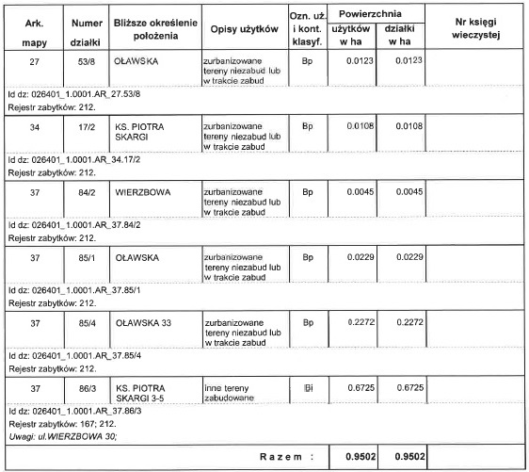

Plan nieruchomości o której mowa w §1 punkcie w 1.
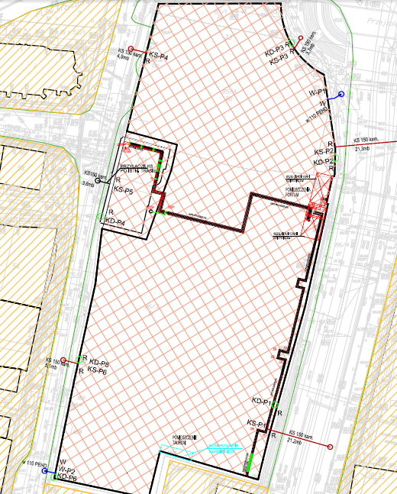

Zestawienie nieruchomości o których mowa w §1 punkt 2.
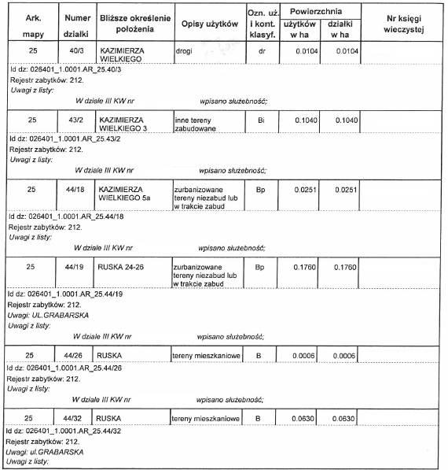
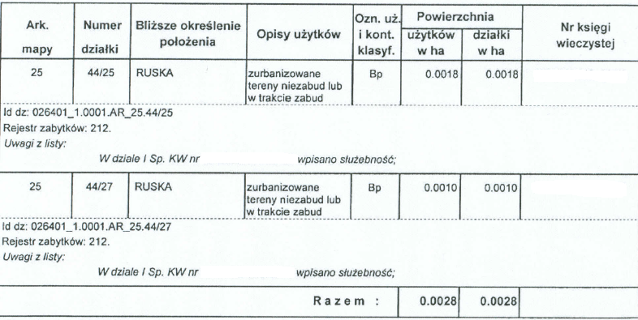

Plan nieruchomości o której mowa w §1 punkcie w 2.

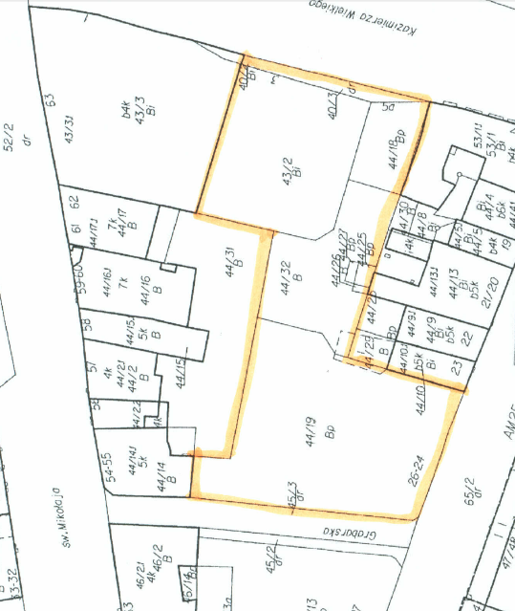

UZASADNIENIE

Przedstawiony projekt uchwały Rady Miejskiej Wrocławia przewiduje,
na podstawie przepisów Ustawy o specjalnych strefach ekonomicznych
i przepisów Ustawy o samorządzie gminnym, objęcie Legnicką Specjalną Strefą Ekonomiczną nieruchomości zlokalizowanych na terenie Wrocławia. Zgoda Rady Miejskiej Wrocławia jest wymagana przez procedury określone powołanymi przepisami, a strefa ustanowiona została przez Radę Ministrów na wniosek ministra właściwego do spraw gospodarki (art. 4 ust. 1 Ustawy o SSE), przedstawiony po uzyskaniu opinii zarządu województwa.
Ze względu na wielkość projektu planowane jest objęciem granicami Legnickiej Specjalnej Strefy Ekonomicznej dwóch nieruchomości, na których terenie obecnie budowane są obiekty biurowe. Nieruchomość położona we Wrocławiu przy ul. Oławskiej 33, ks. Piotra Skargi 3-5, Wierzbowej 30 będąca w użytkowaniu wieczystym Tenali Investments Spółka z ograniczoną odpowiedzialnością Listera spółka komandytowo-akcyjna, jak i kompleks nieruchomości położony we Wrocławiu przy ul. Kazimierza Wielkiego 3,5a, ul. Grabarskiej oraz ul. Ruskiej 24-26 stanowiący własność UBM Times Sp. z o.o., oraz przy ul Ruskiej będący w użytkowaniu wieczystym UBM Times Sp. z o.o.
Projekt zakłada utworzenie nowoczesnego Centrum Usług Wspólnych we Wrocławiu. Będzie ono świadczyć usługi w zakresie przetwarzania zaawansowanych danych finansowych obejmujące m.in. raportowanie oraz analizę instrumentów finansowych w ramach operacji Grupy. Projekt obejmie również prace B+R w zakresie architektury systemu IT. Rozpoczęcie inwestycji planowane jest na grudzień 2015 r., a jej zakończenie do końca 2016 r. W ramach inwestycji, Spółka planuje utworzenie co najmniej 200 nowych miejsc pracy oraz poniesienie wydatków inwestycyjnych w wysokości co najmniej 3 mln PLN.
Ze względu na rozmiar i zakres inwestycji zostanie ona zrealizowana w opisanym zakresie pod warunkiem uzyskania zezwolenia na działalność na terenie Legnickiej Specjalnej Strefy Ekonomicznej. W związku z powyższym Spółka obecnie wnioskuje o objęcie statusem specjalnej strefy ekonomicznej obszaru we Wrocławiu, na którym planuje przeprowadzić nową inwestycję.
Realizacja inwestycji będzie niezwykle istotna szczególnie dla osób młodych z regionu posiadających wykształcenie ekonomiczne, techniczne i informatyczne. Ze względu na istniejący duży potencjał ludzki o wysokich kwalifikacjach we Wrocławiu i okolicach nowozatrudnione osoby będą pochodziły przede wszystkim z tego terenu. Wzrost zatrudnienia będzie miał pozytywny wpływ na gospodarkę w skali całego regionu, gdyż utworzone nowe miejsca pracy nie tylko zmniejszą bezrobocie, ale również będą prowadzić do bardzo szybkiego podnoszenia kwalifikacji zawodowych ludzi młodych, co będzie skutkować obiecującą ścieżką kariery tych osób. Warto podkreślić, że w wyniku planowanego projektu, zostaną wdrożone na terenie regionu najwyższej klasy usługi biznesowe, a także przeprowadzone prace B+R w zakresie wysoko zaawansowanych systemów IT co istotnie wpłynie na jego znaczenie i prestiż w skali całego kraju.

⁾ Zmiany tekstu jednolitego wymienionej ustawy zostały ogłoszone w Dz. U. z 2013 r. poz. 645 i 1318 oraz z 2014 r. poz. 379 i 1072.
⁾ Zmiany tekstu jednolitego wymienionej ustawy zostały ogłoszone w Dz. U. z 2008 r. Nr 118, poz. 746 oraz z 2009 r. Nr 18, poz. 97.

